Очередная плановая проверка водоемов в середине летнего сезона прошла в САО
18.07.2017
Водолазы Московской городской поисково-спасательной службы на водных объектах (ГКУ «МГПСС») обследовали дно водоемов на пляжах «Левобережный», «Большой Садовый пруд» и комплекса «Бич Клаб».
Все осмотры проводились во исполнение распоряжения Правительства Москвы от 17 января 2012г. №2-РП «О мерах обеспечения безопасности людей на водных объектах и в местах массового отдыха в городе Москве».

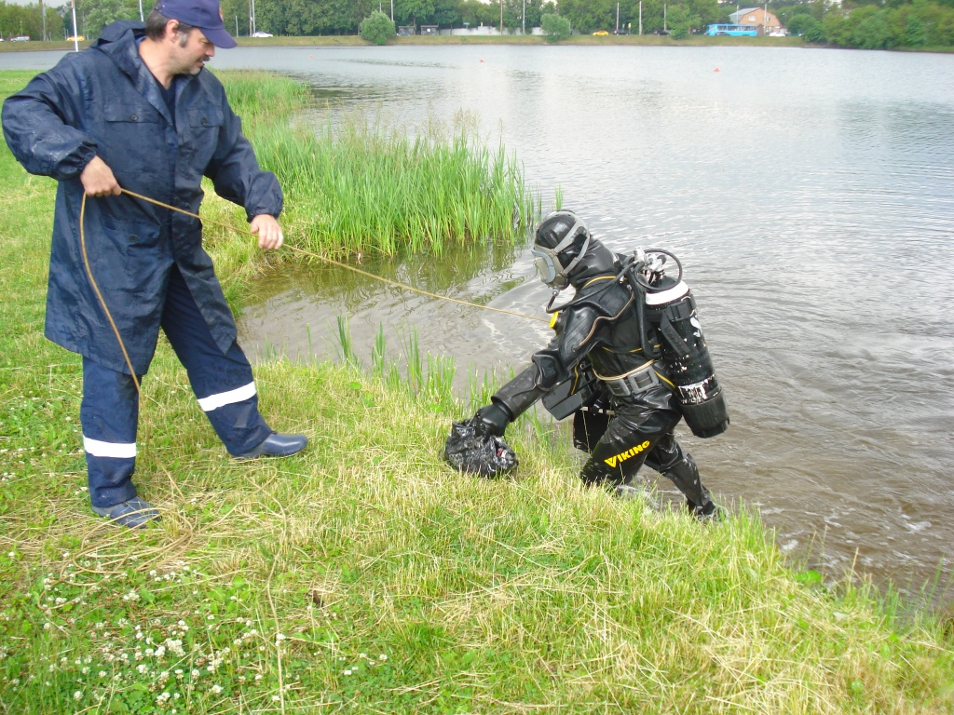

«Первичный осмотр дна проходил в апреле, затем процедуру повторили в мае — перед началом купального сезона. Проверка в середине купального сезона - очередной запланированный этап. Основная задача водолазов проверить дно акваторий пляжей зон отдыха с купанием, чтобы обезопасить людей от травм и порезов в воде» — сообщили в пресс-службе Департамента ГОЧСиПБ.
При проведении осмотра присутствовали представители Управления по САО Департамента ГОЧСиПБ, Управ районов Тимирязевский, Войковский и Левобережный, балансодержатели зон отдыха, эксплуатирующие организации.
По окончании водолазных работ балансодержателям зон отдыха будут вручены акты обследования пляжей. В прошлом году и по настоящее время в водоемах САО не было зафиксировано ни одного случая травматизма от предметов, находящихся на дне.
Управление по САО Департамента ГОЧСиПБ информирует, что на «Большом Садовом пруду » и комплексе «Бич Клаб» пока не разрешено купание, так как качество воды не соответствует требованиям Санитарно-эпидемиологической станции, а пляж «Левобережный» находится на реконструкции.

Адрес страницы: http://sao.mos.ru/presscenter/news/detail/6492446.html
Префектура Северного административного округа города Москвы

